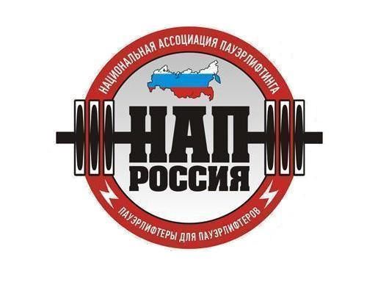
ПОЛОЖЕНИЕ
о проведении Чемпионата Челябинской области 2016 г.
по жиму лежа НАП среди OPEN

- ЦЕЛИ И ЗАДАЧИ:
- выявление сильнейших спортсменов;
- выполнение разрядных нормативов;
- пропаганда пауэрлифтинга как вида спорта;
- соревнования проходят под девизом «Спорт против наркотиков!»
- пропаганда здорового образа жизни.
- СОРЕВНОВАТЕЛЬНЫЕ ДИСЦИПЛИНЫ:
Жим штанги лежа без экипировки;
Жим штанги лежа в экипировке;
Жим штанги лежа в слингшотах.
Все дисциплины проводятся по версии ПРО.
- СРОКИ И МЕСТО ПРОВЕДЕНИЯ:
Соревнования проводятся 18 декабря 2016 г. в ТК "Северо-Западный" (г. Челябинск пр.Победы,348 ст.1 3 этаж). Начало соревнований 12.00.
Взвешивание 17 декабря с 10.00 до 20.00 в фитнес-клубе "House of Pain"
(г.Челябинск, ул. Бр.Кашириных, 85Б)
Взвешивание спортсменов производится строго за сутки, до своего дня выступления!
- РУКОВОДСТВО ПРОВЕДЕНИЕМ СОРЕВНОВАНИЙ:
Общее руководство по подготовке и проведению соревнований осуществляется судьей федеральной категории НАП – Дзина М.А.
- СУДЕЙСТВО:
Соревнования проводятся по международным правилам федерации НАП. С правилами можно ознакомиться на сайте http://www.powerlifting-russia .ru/
- УЧАСТНИКИ СОРЕВНОВАНИЙ:
К участию в соревнованиях допускаются все желающие спортсмены, достигшие 14 лет, имеющие соответствующую спортивно-техническую подготовку, прошедшие медосмотр и взвешивание за сутки до своего выступления. Экипировка участников - согласно правилам федерации НАП. Участники, не выполняющие требования по экипировке - на помост не допускаются.
Спортсмены, не достигшие 14 лет, допускаются до участия в соревнованиях только в сопровождении тренера или родителей, либо их законных представителей.
Каждый участник перед участием в соревнованиях должен проконсультироваться со своим врачом об участии в турнире. Все спортсмены выступают на свой страх и риск, осознавая, что могут получить серьезную травму. Организаторы не несут ответственности за состояние здоровья спортсменов, а так же риски, связанные с травмами.
БЛАГОТВОРИ ТЕЛЬНЫЙ СТАРТОВЫЙ ВЗНОС для участников Чемпионата Челябинской области по жиму лежа 2016г. СОСТАВЛЯЕТ:
в одной номинации
для участников в возрасте до 17 лет - 600руб; для участников старше 17 лет - 900руб.;
в двух номинациях
для участников в возрасте до 17 лет - 1000руб; для участников старше 17 лет - 1600руб.;
каждая последующая номинация
для участников в возрасте до 17 лет - 300руб; для участников старше 17 лет - 450руб..
Спортсмены имеющие звание ЭЛИТА “НАП» по пауэрлифтингу - освобождаются от стартовых взносов в одной номинации(остальные номинации оплата 50%).
Все виды взносов, сборов и оплат, оплачиваемые спортсменом на данных соревнованиях, указанные в настоящем Положении, являются благотворительными.

- ЗАЯВКИ:
Предварительные заявки ОБЯЗАТЕЛЬНЫ и принимаются до 10 декабря 2016 г. (включительно) по электронной почте: hop74@bk.ru или Тел. 8950-728-6501. Предварительный Регламент Чемпионата будет опубликован после окончания приема предварительных заявок на сайте nap74.ru.
- ВЕСОВЫЕ И ВОЗРАСТНЫЕ КАТЕГОРИИ УЧАСТНИКОВ:
Весовые категории:
Жим лежа без экипировки:
Женщины: до 44 / 48 / 52 / 56 / 60 / св.60 кг
Мужчины: до 60 / 67.5 / 75 / 82.5 / 90 / 100 / 110 / св.110 кг
Жим лежа в экипировке и слингшотах: Абсолютный зачет.
Возрастная категория: OPEN
- НАГРАЖДЕНИЕ:
Спортсмены, занявшие первые три места в каждой весовой категории награждаются медалями и дипломами.
Абсолютные победители определяются по формуле Шварца (мужчины) и Малоуна (женщины) и награждаются дипломами.
- ПРИСВОЕНИЕ НОРМАТИВОВ:
Присваиваются нормативы вступившие в силу с 01.01. 2016 г. вплоть до Кандидата в Мастера Спорта НАП.
- КОНТАКТНАЯ ИНФОРМАЦИЯ:
По всем интересующим Вас вопросам, касающимся организации и проведения Чемпионата Челябинской области по жиму лежа 2016г., Вы можете связаться с Главным судьёй соревнований Маргаритой Дзина (e-mail: hop74@bk.ru, тел.: 8950-728-6501).
- НАСТОЯЩЕЕ ПОЛОЖЕНИЕ СЛУЖИТ ОФИЦИАЛЬНЫМ ВЫЗОВОМ НА СОРЕВНОВАНИЯ!

